Занятие № 9

Номер учебной группы 2

Фамилия, инициалы учащегося Рокалов Д.Н.

Дата выполнения работы 17.11.2022

Тема работы: «Разработка модели «сущность-связь» в нотации Чена с использованием современных CASE технологий»

|  |  |
| --- | --- |
| **Элемент диаграммы** | **Обозначает** |
| http://www.mstu.edu.ru/study/materials/zelenkov/image144.gif | независимая сущность |
| http://www.mstu.edu.ru/study/materials/zelenkov/image41.gif | зависимая сущность |
| http://www.mstu.edu.ru/study/materials/zelenkov/image42.gif | родительская сущность в иерархической связи |
| http://www.mstu.edu.ru/study/materials/zelenkov/image145.gif | Связь |
| http://www.mstu.edu.ru/study/materials/zelenkov/image146.gif | идентифицирующая связь |
| http://www.mstu.edu.ru/study/materials/zelenkov/image123.gif | Атрибут |
| http://www.mstu.edu.ru/study/materials/zelenkov/image124.gif | первичный ключ |
| http://www.mstu.edu.ru/study/materials/zelenkov/image125.gif | внешний ключ (понятие внешнего ключа вводится в реляционной модели данных) |
| http://www.mstu.edu.ru/study/materials/zelenkov/image126.gif | многозначный атрибут |
| http://www.mstu.edu.ru/study/materials/zelenkov/image127.gif | получаемый (наследуемый) атрибут в иерархических связях |

Связь соединяется с ассоциируемыми сущностями линиями. Возле каждой сущности на линии, соединяющей ее со связью, цифрами указывается класс принадлежности. Пример:

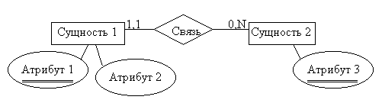

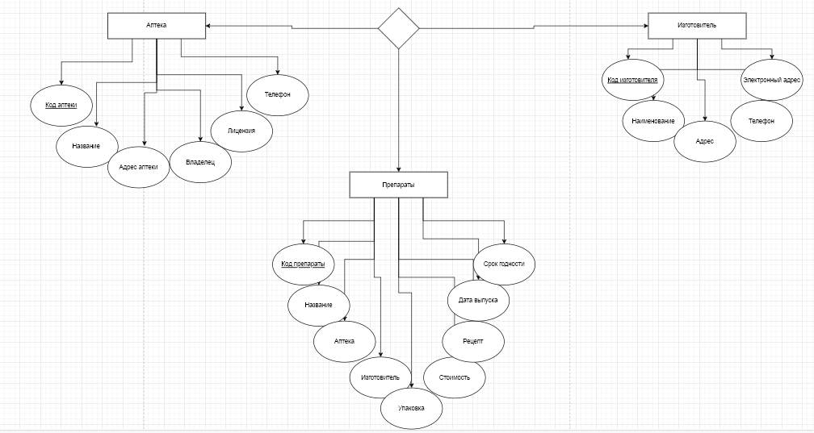

1. Логический и физический уровни модели данных в ERwin.

**Логический уровень -** это абстрактный взгляд на данные, на нем данные представляются так, как выглядят в реальном мире, и могут называться так, как они называются в реальном мире.

**Физическая модель** данных, напротив, зависит от конкретной СУБД, фактически являясь отображением системного каталога.

1. Последовательность создания логической модели данных в ERwin.

Логическая модель данных может быть построена на основе другой логической модели, например на основе модели процессов (см. гл. 1). Логическая модель данных является универсальной и никак не связана с конкретной реализацией СУБД.

1. Последовательность создания физической модели данных в ERwin.

Если в логической модели не имеет значения, какой конкретно тип данных имеет атрибут, то в физической модели важно описать всю информацию о конкретных физических объектах - таблицах, колонках, индексах, процедурах и т. д. Разделение модели данных на логические и физические позволяет решить несколько важных задач.

1. Альтернативные ключи.

Альтернативный ключ (Alternate Key) - это потенциальный ключ, не ставший первичным.

1. Инвертированные индексы.

Инвертированный индекс (англ. inverted index) — структура данных, в которой для каждого слова коллекции документов в соответствующем списке перечислены все документы в коллекции, в которых оно встретилось. Инвертированный индекс используется для поиска по текстам.